Приложение 1

к решению городской Думы города

Нижнего Новгорода

от _______________ №_____

3.1.1. Рекламные конструкции конструктивно связанные с остановочными пунктами общественного транспорта

____________________________________________________________________

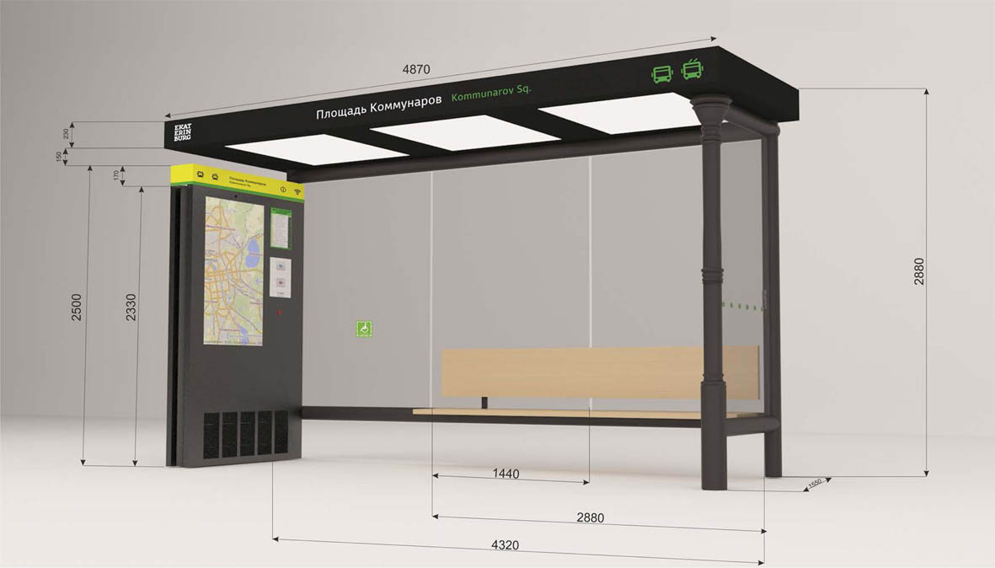  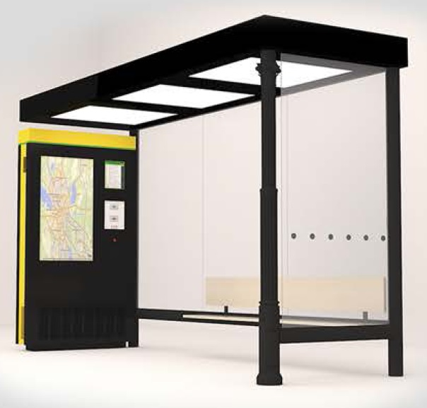 | 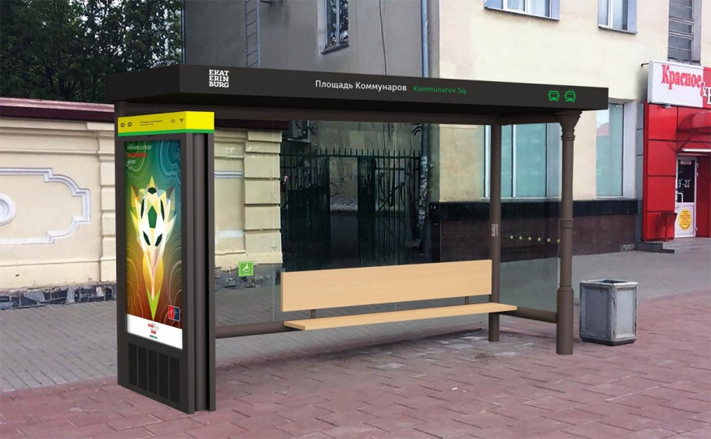
Рекламные конструкции, конструктивно связанные с остановочными пунктами общественного транспорта — рекламные конструкции малого, среднего, большого формата, конструктивно связанные с элементами конструктивных частей остановочных пунктов общественного транспорта. Размеры одной стороны информационного поля рекламной конструкции на остановочном пункте принимаются в соответствии с утвержденным дизайн-проектом остановочного пункта в соответствии с требованиями, изложенными в п. 4.5.4. Правил.
Фундаменты рекламных конструкций на остановочных пунктах не должны выступать над уровнем покрытия тротуара. Рекламные конструкции на остановочных пунктах должны быть с внешней или внутренней подсветкой, оборудованы системой аварийного отключения от сети электропитания и соответствовать требованиям пожарной безопасности.
Расстояние между отдельно размещенными рекламными конструкциями, конструктивно связанными с остановочными пунктами общественного транспорта на одной стороне дороги должно быть не менее 6 метров.
ГАБАРИТЫ ОСТАНОВОЧНОГО ПАВИЛЬОНА: ШИРИНА: 4870 ММ, ВЫСОТА: 2880 ММ, ГЛУБИНА: 1750 ММ
ГАБАРИТЫ ИНФОРМАЦИОННО-КОММУНИКАЦИОННОГО КОРОБА, ВХОДЯЩЕГО В СОСТАВ ОСТАНОВОЧНОГО ПАВИЛЬОНА: ШИРИНА: 1400 ММ ВЫСОТА: 2330 ММ, ГЛУБИНА: 324 ММ, КОЛИЧЕСТВО ИНФОРМАЦИОННЫХ ПАНЕЛЕЙ: 2 шт.
РАЗМЕР РЕКЛАМНОГО ИЗОБРАЖЕНИЯ: 1200х1800 ММ, ЭЛЕКТРОННОЕ ТАБЛО на внутренней стороне 3 шт.
ТЕХНИЧЕСКОЕ ОПИСАНИЕ: ПРЯМОУГОЛЬНАЯ КОНСТРУКЦИЯ, УСТАНОВЛЕННАЯ НА КОНСТРУКТИВНЫХ ЭЛЕМЕНТАХ ОСТАНОВОЧНОГО ПАВИЛЬОНА, СОДЕРЖАЩАЯ СЛЕДУЮЩИЕ ФУНКЦИИ:
- Табло движения маршрутов общественного транспорта
- Информационные сенсорные панели с обслуживающими компьютерами
- Справочная информация: о вокзалах, аэропортах, больницах (в том числе с возможностью записи на прием), ресторанах, отелях, кафе, о досуговых центрах, о религиозных объектах
- Возможность выбора наиболее удобного маршрута с помощью транспорта от точки «А» до точки «В»
- Оперативное информирование граждан об изменениях в городской инфраструктуре
- Звуковое оповещение для слабовидящих граждан
- Обеспечения доступа к сети Интернет
- Зарядка мобильных устройств
- Система защиты от перепадов напряжения по электропитанию
- Система видеонаблюдения 24 часа в сутки
- Тревожная кнопка
КАРКАС: АНТИВАНДАЛЬНЫЙ МАТЕРИАЛ
ОПОРНАЯ СТОЙКА: ЧУГУННАЯ КОЛОННА ДЕКОРАТИВНАЯ
ФУНДАМЕНТ: ЗАГЛУБЛЯЕМЫЙ
ОБЛИЦОВКА: НЕРЖАВЕЮЩАЯ СТАЛЬ
ОСТЕКЛЕНИЕ ПАВИЛЬОНА: ТРИПЛЕКС 8+6
ОСТЕКЛЕНИЕ ИНФОРМАЦИОННО-КОММУНИКАЦИОННОГО КОРОБА: МОНОЛИТНЫЙ ПОЛИКАРБОНАТ
ОСВЕЩЕНИЕ РЕКЛАМНОЙ КОНСТРУКЦИИ: ВСТРОЕНОЕ СВЕТОДИОДНОЕ ОСВЕЩЕНИЕ, АВТОМАТИЧЕСКИ ВКЛЮЧАЮЩЕЕСЯ В ТЕМНОЕ ВРЕМЯ СУТОК
ОСВЕЩЕНИЕ ИНФОРМАЦИОННОГО КОРОБА ДЛЯ РАСПИСАНИЯ ТРАНСПОРТА: СВЕТОДИОДНАЯ ПОДСВЕТКА
ЦВЕТ КОНСТРУКЦИИ: ТЕМНО-СЕРЫЙ RAL 7015
ИНФОРМАЦИОННАЯ НАВИГАЦИЯ: НАЗВАНИЕ ОСТАНОВКИ, СПИСОК МАРШРУТОВ ОБЩЕСТВЕННОГО ТРАНСПОРТА, новостныЕ событиЯ, оперативное информирование граждан об изменениях в городской инфраструктуре, возможностЬ ознакомления населения с Гос. Услугами, предоставлениЕ полезной информации о туристических маршрутах, справочной информации: о вокзалах, аэропортах, больницах (в том числе с возможностью записи на прием), ресторанах, отелях, кафе, о досуговых центрах, о религиозных объектах, с возможностью выбора наиболее удобного маршрута с помощью транспорта от точки «А» до точки «В».
ПРОГРАММНОЕ ОБЕСПЕЧЕНИЕ:
- Получение бесплатного WiFi (через авторизацию по SMS);
- Подсистема вывода интерактивной карты с возможностью прокладывания маршрутов до достопримечательностей, отелей, ресторанов и т.д.;
- Получение справочной информации о достопримечательностях, отелях, ресторанах и их описании;
- Голосовое и текстовое информирование о ЧС;
- Круглосуточный режим работы, связь гражданин-полиция;
- Расписание движения и информирование о приближающемся транспорте;
- Камеры круглосуточного наблюдения.

